L’environnement dans l’enseignement
www.umwelt-im-unterricht.de

Matériel d’enseignement (enseignement primaire)
De l’animal à l’être humain : le parcours du virus
Est-ce que la fièvre bleue, le hoquet du kangourou ou la rage existent vraiment ? Un quiz en ligne attire l’attention des élèves sur ce qu’on appelle des zoonoses. Un exercice où l’élève doit faire le rapprochement entre le texte et la photo correspondante pour lui faire apprendre la façon dont des maladies infectieuses des animaux peuvent être transmises aux êtres humains.

Informations pour les enseignants et les enseignantes

Que contient en plus ce matériel de travail ?
Les pages suivantes contiennent des documents de travail sur le sujet de la semaine « Les zoonoses : quand les crises environnementales provoquent des crises sanitaires » faisant partie de « L’environnement dans l’enseignement ». Ils comprennent des informations de fond ainsi qu’une proposition d’enseignement. On y accède en cliquant : https://www.umwelt-im-unterricht.de/wochenthemen/zoonosen-wenn-umweltkrisen-zu-gesundheitskrisen-fuehren/

Contenu et utilisation du matériel de travail
Le sujet des zoonoses comprend un quiz, qui permet un accès ludique à cette question. Le matériel de travail contient les questions du quiz (document de travail n° 1) ainsi qu’un exercice dans lequel des textes doivent être rapprochés des photos correspondantes (document de travail n° 2).

Le document de travail n° 2 porte sur les voies de transmission de zoonoses aux humains. Il s’agit d’un exercice de classement avec des photos et des textes courts. Les élèves découperont les textes et les photos et les mettront dans l’ordre adéquat, de sorte à créer trois histoires. Pour abaisser le degré de difficulté, les élèves pourront traiter les trois histoires successivement.

Liste des documents de travail
Document de travail n° 1 Quiz : Les virus, les animaux et nous 1
Document de travail n° 2 De l’animal à l’être humain : le parcours du virus 2
Solutions du document de travail n° 2 6
Crédits photos 6

Document de travail n° 1
Quiz : Les virus, les animaux et nous
Il y a le coronavirus mais il y a aussi beaucoup d’autres maladies qui sont transmises des animaux à l’être humain. Qu’est-ce qui est vrai ? Qu’est-ce qui est faux ?
Exercice
Réponds aux questions suivantes.

Lesquelles de ces maladies n’existent pas ?
- Grippe aviaire
- Hoquet du kangourou
- Grippe porcine
Quelle maladie peut être transmise par des moustiques ?
- Fièvre jaune
- Fièvre bleue
- Fièvre à carreaux blanc et rouge
Quelle maladie peut être transmise par des renards et des chiens sauvages ?
- La frousse
- La rage
- La grosse colère
Comment des maladies peuvent-elles se répandre rapidement parmi les animaux ?
- Quand les animaux ne portent pas de masque.
- Quand trop d’animaux doivent vivre dans un espace très étroit.
- Quand les animaux ne se lavent pas les pattes assez souvent.
Comment des maladies d’animaux sauvages peuvent-elles être transmises à l’être humain ?
- Quand l’être humain touche l’animal ou que celui-ci le mord ou le pique.
- Quand l’animal regarde l’être humain de travers.
- Quand l’être humain et l’animal toussent en même temps.
Pourquoi les maladies d’animaux sauvages passent-elles de plus en plus souvent à l’être humain ?
- Les animaux sauvages ne respectent pas la distance de sécurité de 1,50 mètre par rapport à l’être humain.
- Les êtres humains pénètrent de plus en plus dans la nature, la modifient ou la détruisent et ont, pour cette raison, plus de contacts avec les animaux sauvages.
- Les animaux sauvages vivent moins sainement et, pour cette raison, sont plus souvent malades.

Document de travail n° 2
De l’animal à l’être humain : le parcours du virus
Comment des maladies comme le corona sont-elles transmises des animaux aux êtres humains ? Trie les photos et les textes et trouve la réponse.

Exercice
- Découpe les textes et les photos.

- Lis les textes attentivement. Trouve la photo qui va avec chaque texte.

- Classe les photos et les textes dans le bon ordre, pour former trois histoires courtes. Dans ces trois histoires, il est question
  - de chauves-souris,
  - d’oies sauvages,
  - de rats.
Trois photos et trois textes composent chaque histoire.

- Colle les photos et les textes dans l’ordre sur une feuille de papier.

- Exercice supplémentaire : Réfléchis à ce qu’on peut faire dans les situations représentées pour qu’aucune maladie ne soit transmise.

A. B.
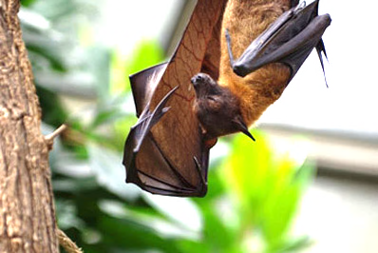

C.

1.
Le chasseur enferme divers animaux dans de petites cages. Il veut les vendre sur un marché. Le virus de la chauve-souris se répand rapidement dans cet espace étroit. Et maintenant, le pangolin a lui aussi le virus.
2.
Il y a beaucoup de monde sur le marché. Un homme achète le pangolin. Ensuite il reste encore un long moment sur le marché. Il parle à beaucoup de gens et leur montre son nouvel animal domestique. Le virus se répand.

3.
Une chauve-souris vit au fond de la forêt. Elle est porteuse d’un virus. Mais cela ne la dérange pas et ce n’est pas dangereux pour elle. Un jour, elle sera capturée par un chasseur avec un pangolin et d’autres animaux.

D. E.

F.
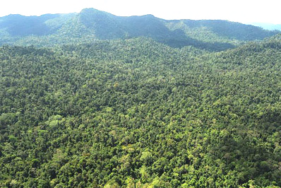

4.
Un jour arrivent de gros engins qui détruisent la forêt. Les animaux sont obligés de fuir plus profondément dans la forêt vierge. Ils y rencontrent des rats, qu’ils n’auraient normalement jamais rencontré de leur vie et sont infectés par le virus.

5.
Un grand nombre d’animaux différents vivent dans la forêt. Au fond de la forêt, il y a des rats qui portent un virus en eux. Ils n’arrêtent pas de se contaminer réciproquement. Cependant, cela ne rend pas les animaux malades. Ils ne sortent pas de leur habitat, c’est pourquoi le virus demeure dans la forêt vierge.

6.
Des gens vivent maintenant dans la forêt détruite. Un grand nombre de rats sortis de la forêt vierge s’y sont également installés. Il se sentent bien mieux sans forêt et peuvent maintenant se reproduire sans problème. Un jour, un homme est mordu par un rat malade et tombe lui-même malade. C’est de cette façon que le virus entre dans le monde des êtres humains.

G. H.

I.
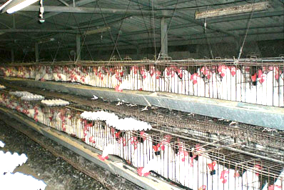

7.
Une oie sauvage attrape un virus par hasard. Cela peut tout à fait se produire dans la nature. Tant qu’elle n’a pas de contact trop étroit avec un grand nombre d’autres oiseaux, le virus ne peut pas se répande rapidement.

8.
Maintenant, beaucoup de poules sont malades. Avant que personne ne le remarque, elles sont vendues et transportées dans d’autres villes, même parfois dans d’autres pays. Les poules voyagent en camion. Mais le virus est aussi du voyage et peut ainsi continuer à se répandre.

9.
Un jour, une oie sauvage vole au-dessus d’un poulailler immense lorsque subitement, elle perd une plume. La plume pénètre par hasard dans le poulailler. Un grand nombre de poules y vivent sur un espace réduit. Le virus qui se trouvait sur la plume de l’oie malade peut maintenant se répandre rapidement dans ce poulailler étroit.

Solutions du document de travail n° 2

Première histoire (chauves-souris) :
A 3 > C 1 > B 2

Deuxième histoire (rats) :
F 5 > D 4 > E 6

Troisième série de photos (oies sauvages) :
H 7> I 9 > G8

Crédits photos

Poules (photo A) : ר ק., ITamar K. / commons.wikimedia.org / Public Domain

Marché (photo n° B) : pxhere.com / CC0

Chauve-souris (photo n° C) : Dustinthewind / pixabay.com / Pixabay Lizenz

Camion (photo n° D) : falco / pixabay.com / Pixabay Lizenz

Déboisement (photo n° E) : Nadav Hurvitz / pexels.com / kostenlose Nutzung

Animaux en cage (photo n° F) : Dan Bennet / commons.wikimedia.org / CC BY 2.0

Forêt vierge (photo n° G) : K. Yoganand / commons.wikimedia.org/ CC BY-SA 4.0

Oie sauvage (photo n° H) : Alexas_Photos / pixabay.com / Pixabay Lizenz

Homme (photo n° I) : USAID Biodiversity & Forestry / commons.wikimedia.org / Public Domain

